Павлова Римма Николаевна

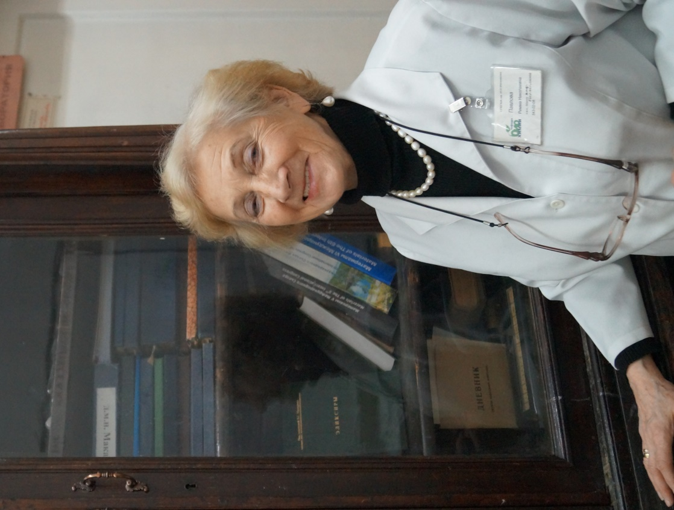
Занимаемая должность — доцент кафедры биологической и общей химии.
Ученая степень — кандидат медицинских наук (1976) по специальности «Биохимия»
Ученое звание — доцент по кафедре биохимии (с 1981).
Направление подготовки. С отличием окончила в 1973 году Ленинградский санитарно-гигиенический медицинский институт (ЛСГМИ) по специальности медико-профилактическое дело, по окончании поступила в очную аспирантуру на кафедру биохимии ЛСГМИ по специальности «биохимия». В 1976 году защитила кандидатскую диссертацию по теме «Биохимические изменения в органах и тканях животных при действии слабого низкочастотного электромагнитного поля» под руководством профессора В.В. Соколовского.
Работает на кафедре биологической и общей химии СЗГМУ им. И. И. Мечникова с 1976 года.
Стаж работы по специальности — 42 года.
Преподаваемые дисциплины – курс общей биохимии для студентов МПФ. лечебного и стоматологического факультетов
Научные интересы Павловой Р.Н. – изучение состояния антиоксидантной системы при действии физических и химических факторов и при заболеваниях, сопровождающихся повышением пролиферации клеток, экологическая токсикология, экологическая химия.
Повышения квалификации: проходила последние курсы ФПК по программам:
1. « Современные информационные технологии в научном и образовательном процессах» с03.12.2018 по 24.12.2018
2. Дополнительное профессиональное образование «Федеральные государственные образовательные стандарты и их учебно-методическое сопровождение» (144 часа) (ФГБОУ ВО «СЗМУ им. И.И. Мечникова, с 19.11.2018-22.12.2018),
E-mail: Rimma.Pavlova @szgmu.ru
Публикационная активность
– является автором 101 научной публикации, 32 учебно-методических и методических публикаций, соредактор 12 учебно-методических пособий.
Избранная библиография :
- Л.Б. Гайковая, Павлова Р.Н., Н.В. Тюнина, Ж.В. Антонова, Ч.Р. Бейшебаева, М.Н. Смертина, Л.А. Карякина, К.С. Кукушкина Сравнение препаратов океанола, полиена и омакора по действию на состояние антиоксидантной системы крови больных псориазом в опытах «in vitro» //Профилактическая и клиническая медицина, -2017. - № 4 (65). – С. 48-55
- Гайковая Л.Б. Ермаков А.И., Павлова Р.Н. Карякина Л.А., Тюнина Н.В.., Кукушкина Н.С. Апоптоз лимфоцитов и функциональная активность тромбоцитов у пациентов с псориазом при стандартной терапии/ /Журнал для врачей "Лаборатория".- 2017.- №2, С.-. 11-12.
- Павлова Р.Н., Бойко Н.С., Кустов И.С., Тюнина Н.В. Различия в характере корреляции онкозаболеваний и заболеваний кожи с интенсивностью солнечной активности в разные периоды солнечных циклов. В сб. Трудов IIIV Международного симпозиума «Слабые и сверхслабые поля и излучения в биологии и медицине». - 2018.- т. 8. - С. 136.
- Павлова Р.Н,, Соколова Е.А. Сямтомова О.В., Попов А.С.. Элементы экологического образования студентов 1-2 курса медицинского образовательного учреждения. Сборник научных трудов Всероссийской научно-практической конференции с международным участием "Профилактическая медицина - 2017": 6-7 декабря 2017 г./ под ред. А.В. Мельцера, И.Ш. Якубовой. Ч.2. - СПб.: Изд.-во СЗГМУ им. И.И. Мечникова, 2017. - С. 231-235
- Белки. Ферменты. Витамины. Учебно-методическое пособие к практическим и лабораторным занятиям по биологической химии – биохимии полости рта для студентов стоматологических факультетов медицинских вузов./под ред. Антоновой Ж.В., Павловой Р.Н., Дадали В.А., - СПБ. : Из-во СЗГМУ им. И.И. Мечникова.- 2019.- 145 с.
- Современные лабораторные технологии биохимических исследований в организации проведения экспериментальной и клинической работы. Учебное пособие для аспирантов по биологической химии под ред. Л.Б. Гайковой, Ю.А. Власовой, Р.Н. Павловой СПБ. : Из-во СЗГМУ им. И.И. Мечникова.- 2018.- 64 с.

